Nom : ___________________________ Groupe : _______

**Réactivation du chapitre 5 🡪 Calcul algébrique**

**Numéro 1**

Effectue les additions et les soustractions suivantes.

**a)** (5*x +* 3) – (6*x* – 1) + (3*x +* 7) **c)** 10*x*2 – 6*x* – 8*x*2 + 9*x* – 7

**b)**  4*x*5 + 7*x*2 – 3*x*3 – 5*x*2 + 8 **d)**  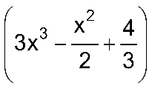 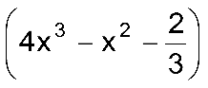

**Numéro 2**

Multiplie les polynômes suivants.

**a)**  2*mn*2(2*m*2*n* – 5*mn*) **c)** 4*ab* (-3*a +* 6*b*)

**b)**  5*b*2*c*3(3*bc*2 – 6*b*2*c*3) **d)**  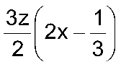

**Numéro 3**

Effectue les divisions des polynômes ci-dessous.

**a)**  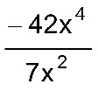 b**)**  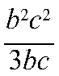

**c)**  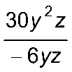 **d)**  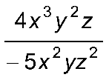

**Numéro 4**

Effectue les opérations suivantes.

**a)** (*x* + 1) (*x* – 2) **c)** (9*b* – 1) (8*b* + 3)

**b)** (*y* + 5) (2*y* – 6) **d)** (3*c* – 3) (5*c* – 7)

**Numéro 5**

Effectue les multiplications suivantes.

**a)** (*z* – 1)2 **c)** (8*c* + 7)2

**b)** (*x* + 5)2 **d)** (9*r* + 9)2

**Numéro 7**

Effectue une simple mise en évidence.

**a)**  –18*y*3 + 12*y*2 – 6*y* **c)** –27*x*9*y*6*z*2 – 63*x*5*y*9

**b)**  24*b*4*c* – 72*b*3*c* – 12*b*2*c* – 36*bc* **d)** 21*rs*6*t*4 – 42*st*5

**Numéro 6**

Résous les équations suivantes.

**a)**  3(2*y* + 1) + 25 = 42 – 2(*y* + 7)

**b)**  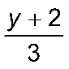 + 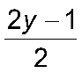 = 5

**Numéro 7**

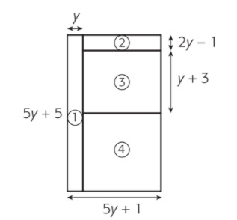Un agriculteur sépare son champ en quatre sections rectangulaires afin de cultiver différentes céréales. Voici la représentation de son champ. Dans cette figure, tous les angles qui paraissent droits le sont.

Quel est le périmètre de la section 2 ?

Quelle est l’aire de la section 4 ?

**Rappel** (tiré d’intersection)

L’addition de polynômes La soustraction de polynômes

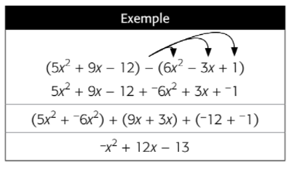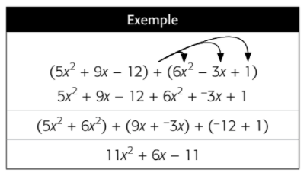

La multiplication et la division de polynômes

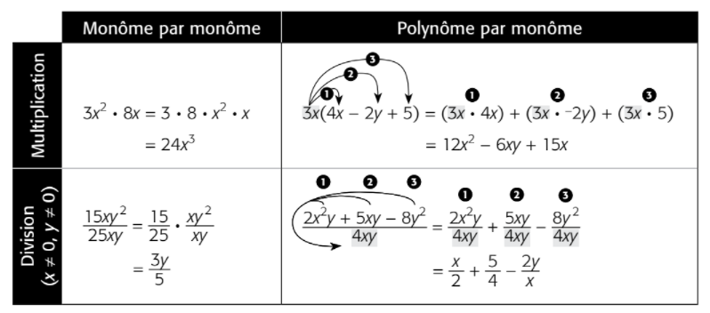

La mise en évidence simple

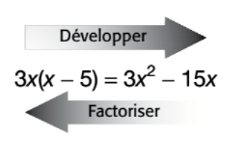

Le produit de polynômes